Jaloteräksisiin monitieventtiililohkoihin integroitavat GEMÜ-kalvoistukkaventtiilit
Venttiiliasiantuntija GEMÜn tarjoamat ratkaisut mahdollistavat PD-tekniikalla (Plug Diaphragm) varustettujen kalvoistukkaventtiilien prosessiturvallisen valmistuksen nyt myös jaloteräksisinä monitieventtiililohkoina.
Tässä yhteydessä "Hygienic Design" -vaatimukset sekä taloudellinen ja prosessioptimoitu valmistus ovat kaiken keskiössä. Monitieventtiilejä ja kalvoistukkaventtiilejä voidaan nyt konfiguroida yksilöllisesti asiakkaiden toiveiden mukaan. Näin on jo valmistettu säätöventtiilillä GEMÜ 567 Biostar control varustettuja monitieventtiililohkoja aseptiseen annosteluun erittäin puhtaan veden kierrosta. Toinen esimerkki ovat täyttölohkot, joissa käytetään täyttöventtiileitä GEMÜ F40 ja GEMÜ F60, jotka kehitettiin apuventtiilien yhteyteen kaasunohjauksen kokonaisratkaisuksi.
Kalvoistukkaventtiilien monitieventtiililohkoihin integroinnin myötä venttiililohkon ja PD-tekniikan edut yhdistetään toisiinsa. Tämä avaa laitteistojen käyttäjille uusia mahdollisuuksia, joita GEMÜ voi mukauttaa asiakkaiden tarpeiden mukaan.

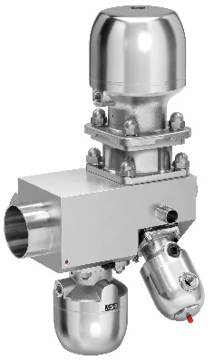
Jaloteräksinen monitieventtiililohko, jossa käytetään säätöventtiiliä GEMÜ 567 Biostar control ja kalvoventtiilejä GEMÜ 650 BioStar annosteluun steriilistä kierrosta ja useaan ottopisteeseen jakamiseen.

